Проект
Решения о предоставлении разрешения на условно разрешенный вид использования «Магазины»: в отношении земельного участка с кадастровым номером 38:06:100104:4330 площадью 1000 кв.м., расположенного по адресу: Российская Федерация, Иркутская область, Иркутский муниципальный район, Хомутовское сельское поселение, село Хомутово, улица Колхозная, земельный участок 204

Учитывая заявление Габриеляна Артура Карапетовича о предоставлении разрешения на условно разрешенный вид использования «Магазины»: в отношении земельного участка с кадастровым номером 38:06:100104:4330 площадью 1000 кв.м., расположенного по адресу: Российская Федерация, Иркутская область, Иркутский муниципальный район, Хомутовское сельское поселение, село Хомутово, улица Колхозная, земельный участок 204.
Схема расположения земельного участка, в отношении которого подготовлен проект решения о предоставлении разрешения на условно разрешенный вид использования
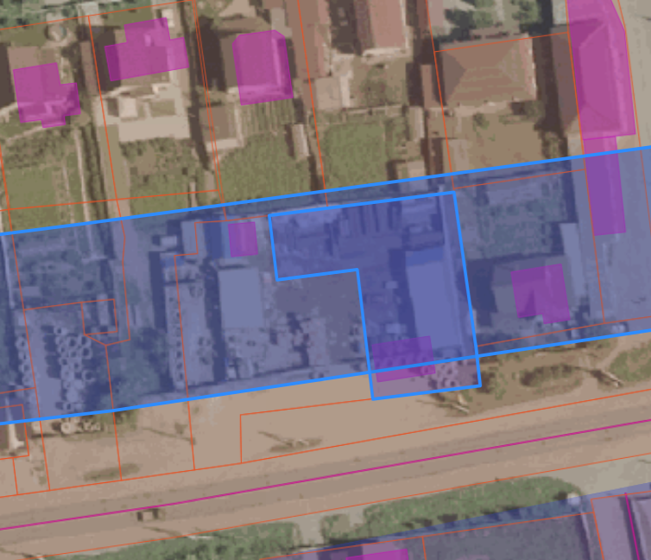
:996
:4292
:1641
:4331
:997

